Teisenhoferhof
Galerie im Wachaumuseum,
Weißenkirchen 177, Tel. 02715/2268
Öffnungszeiten:
ab 27. März bis 02. November 2026
Fr– So von 10 – 12.30 und von 13 – 17 Uhr
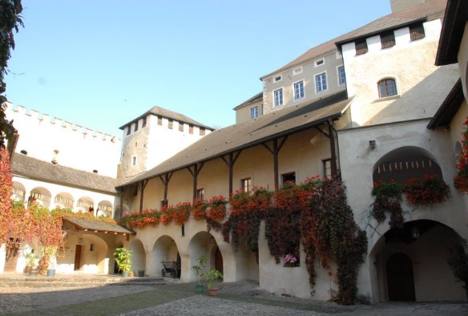

Bereits im Jahr 1335 wurde als Abschluss des Marktplatzes ein gotisches Gebäude errichtet. Von 1439 bis 1465 war Heinrich Teisenhofer, ein einflussreicher Bürger, der Besitzer (sein Wappen befindet sich über dem Tor); er hat das Gebäude vergrößert und umgebaut; es ist ein Innenhof entstanden, in dem auch Armbrustschießen veranstaltet wurden – daher auch die Bezeichnung „Schützenhof“.
Nach seiner Ära wechselten die Besitzer häufig und ein gewisser Michael Gebl hat das Gebäude im Renaissancestil umgebaut. Aus dieser Zeit stammen die beiden Wehrtürme, die Wehrmauern mit den Zinnen und der Arkadenhof. Dort wurden Bürgerversammlungen und Gerichtstage abgehalten. Im Gebäude selbst befanden sich damals viele Wohnräume, ein Tanzsaal, eine Schreibstube, eine Badestube und auch zahlreiche Gästebetten.
Heute ist der Teisenhoferhof im Besitz der Gemeinde und bietet als kulturelles Zentrum die Plattform für Feste und Feiern.
Im schönen Arkadenhof finden im Juli, August und September die Wachau Festspiele statt.
In den Räumen des Wachau Museums sowie in der Galerie gibt es immer wieder Ausstellungen bekannter Künstler.
Ausstellungen 2026
Künstlerbund Klosterneuburg "Magisch"
Ausstellungsdauer: 29.03. - 21.06.2026
Vernissage 28.03.2026
Finissage 21.06.2026
Impressionen aus der Wachau
Mit Werken von:
Christa Hameseder, Erich & Gerhard Giese, Helene Schneeweiß, Bruni Loimer, Sylvia Mittermaier, Dieter Machherndl
Ausstellungsdauer: 03.07. - 01.11.2026
Vernissage 03.07.2026 17:00 Uhr

Kirche am Fluss
Ausstellungsdauer: 29.03. - 01.11.2026

WACHAUSTRASSE - Die Straße am Strom
Ausstellungsdauer: Dauerausstellung

Angaben ohne Gewähr, Irrtümer und Änderungen vorbehalten! Stand April 2026 - herausgegeben vom Tourismusverein Weißenkirchen, ZVR 460428608

